THÔNG CÁO BÁO CHÍ
RA MẮT THƯƠNG HIỆU LAMBRETTA TẠI VIỆT NAM
“DI SẢN CHẠM TƯƠNG LAI”
Ngày 10/10/2025, Lambretta - thương hiệu xe tay ga huyền thoại đến từ Ý - chính thức có mặt tại Việt Nam thông qua nhà phân phối chính hãng là Công ty Cổ phần Lamscooter. Sự kiện lần này đánh dấu một cột mốc quan trọng trong chiến lược phát triển toàn cầu của Lambretta. Sau khi khẳng định dấu ấn tại nhiều thị trường lớn ở châu Âu, châu Mỹ và các quốc gia châu Á như Thái Lan, Đài Loan, Phillippines, Indonesia, Lambretta nay sẵn sàng bước vào Việt Nam – một thị trường xe hai bánh quan trọng bậc nhất thế giới.
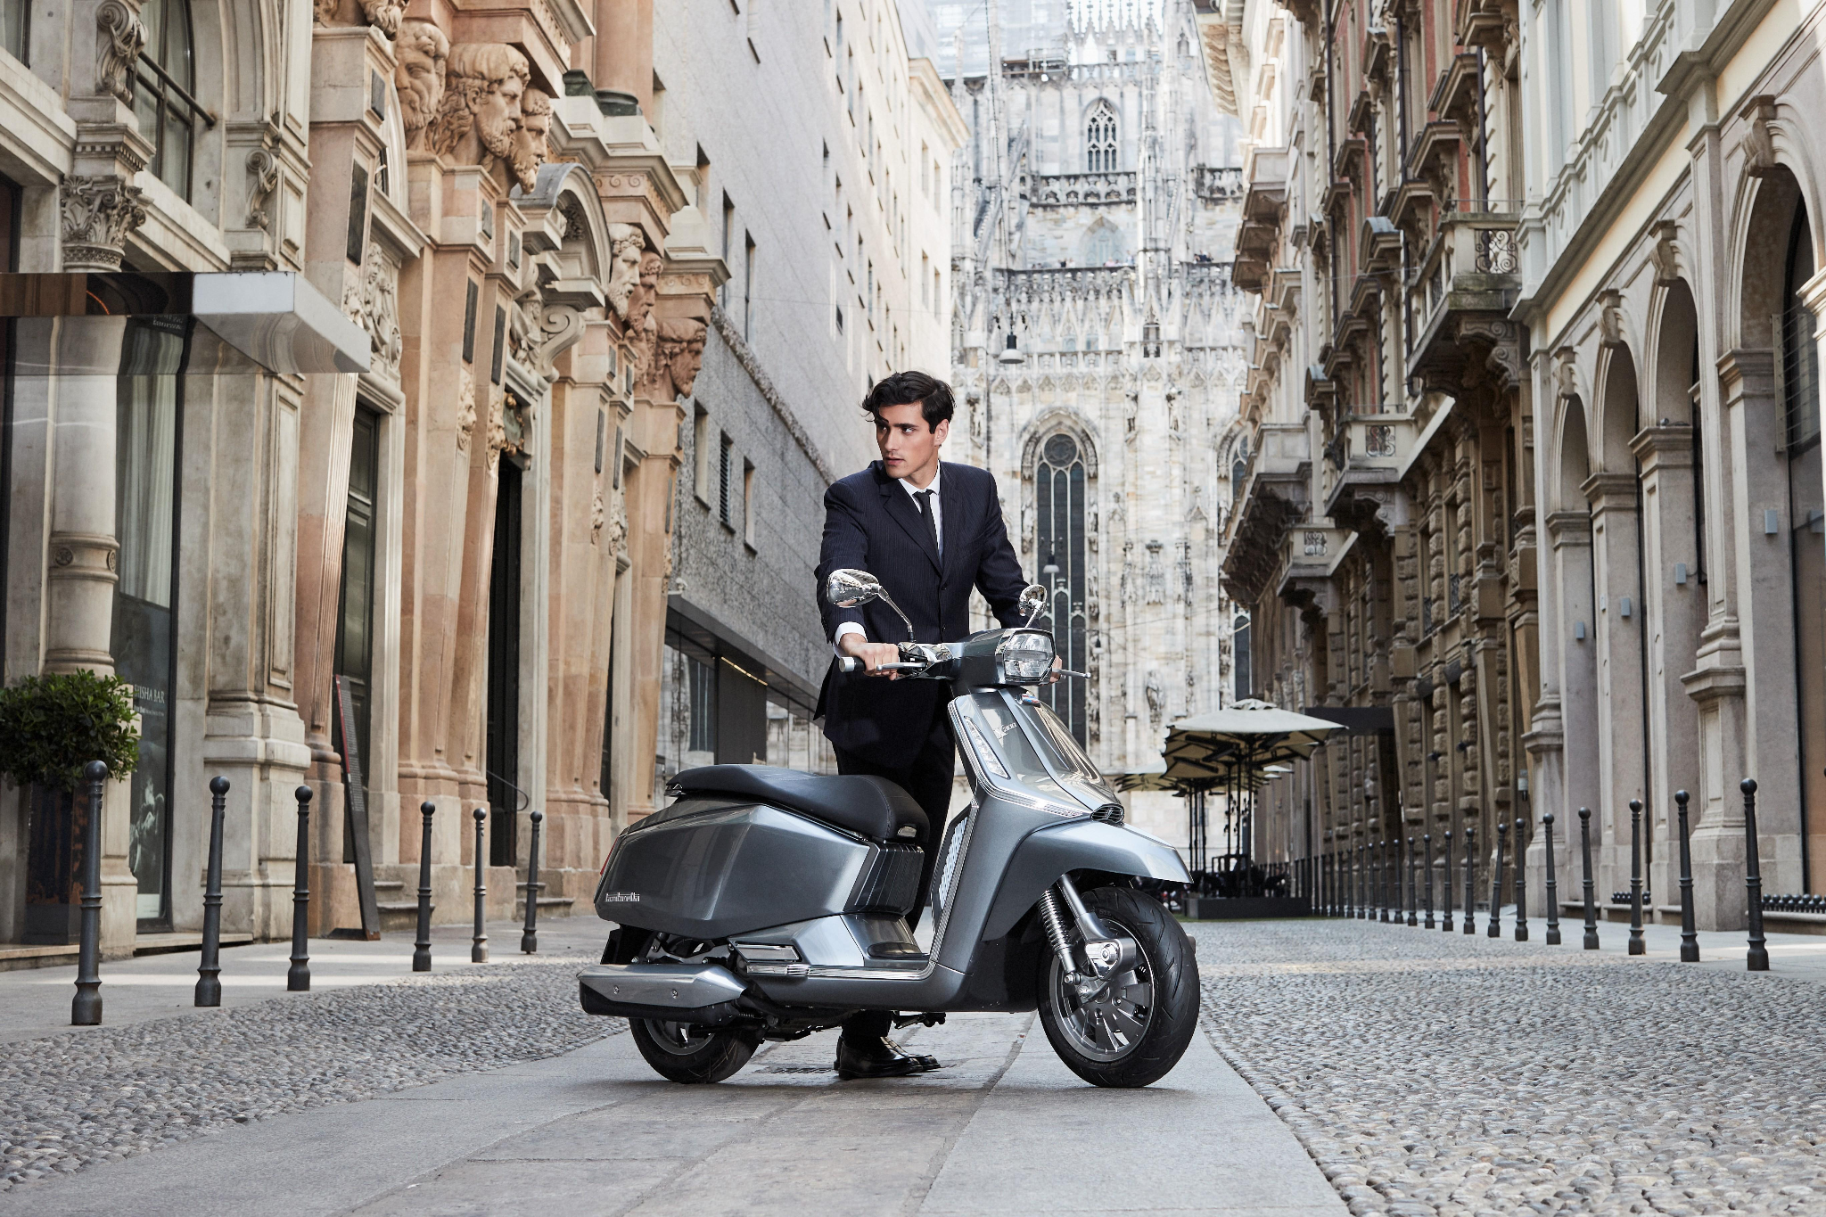
Kể từ khi được sáng lập bởi Ferdinando Innocenti vào năm 1947 tại thành phố Milan nước Ý, Lambretta và những chiếc xe của họ đã luôn được xem là một biểu tượng của sự phóng khoáng và lịch lãm đậm chất Ý. Không dừng lại ở châu Âu, Lambretta còn để lại dấu ấn khó phai với rất nhiều người Việt Nam ở thập niên 60 và 70 bởi những thiết kế xe ấn tượng và giàu bản sắc riêng.
Trải qua nhiều giai đoạn thăng trầm, Lambretta đã hồi sinh và chuyển mình mạnh mẽ trong hơn một thập kỷ qua với hàng loạt các mẫu xe tay ga có công nghệ tiên tiến và khả năng vận hành vượt trội. Bên cạnh những cải tiến, Lambretta vẫn giữ trọn bản sắc đặc trưng, từ những đường nét thiết kế độc đáo đến tinh thần khác biệt và giá trị văn hóa bền vững.
Trong lần ra mắt tại Việt Nam, nhà phân phối chính hãng đã lựa chọn giới thiệu hai dòng xe chủ lực của Lambretta - X Series và G Series, vốn là những mẫu xe gặt hái thành công vang dội trên toàn cầu, đặc biệt tại thị trường Đông Nam Á.
Các mẫu xe được phát triển tại studio thiết kế ở Milan, Ý, và sản xuất tại trung tâm lắp ráp ở Bangkok, Thái Lan, trước khi nhập khẩu nguyên chiếc về Việt Nam. Tất cả đều đáp ứng những tiêu chuẩn khắt khe của châu Âu, trong đó nổi bật là mẫu X125 đã đạt chuẩn khí thải cao nhất EURO5 và hiện được xuất khẩu sang châu Âu cũng từ chính nhà máy này.
G Series: G350
Dòng xe đầu bảng sang trọng, và cổ điển nhất của Lambretta. Từ kiểu dáng cho đến khả năng vận hành đều được hoàn thiện tinh xảo. Dù mang đậm thiết kế cổ điển đặc trưng của những chiếc Lambretta huyền thoại, G350 vẫn toát lên nét hiện đại nhờ hàng loạt công nghệ tiên tiến như:
- Hệ thống treo tay đòn kép (Double Arm Link) tạo cảm giác chắc chắn, cân bằng và nâng cao độ ổn định trên mọi cung đường.
- Phanh ABS trước sau 2 kênh được trang bị cho cả bánh trước và bánh sau mang đến khả năng vận hành êm ái và độ an toàn tối đa.
- Màn hình TFT sắc nét và hỗ trợ kết nối Bluetooth, cho phép hiển thị trực tiếp thông báo cuộc gọi.
- Hệ thống đèn full-LED với thiết kế lục giác đặc trưng tạo điểm nhấn thanh lịch cho tổng thể. Đặc biệt, đèn khẩn cấp (hazard) - trang bị hiếm thấy trong phân khúc xe tay ga sẽ mang đến sự an tâm và an toàn tối đa cho người lái trong mọi tình huống di chuyển.
Giá bán khởi điểm cho mẫu này từ 169,200,000đ.

X Series: X300
Được trang bị động cơ 275cc, mẫu xe mang đến khả năng vận hành mạnh mẽ và hiện đại, đồng thời toát lên phong thái quý ông lịch lãm. Dưới bàn tay sáng tạo của Chủ tịch Lambretta, ông Walter Julius Albert Scheffrahn, thiết kế vẫn gìn giữ trọn vẹn DNA đặc trưng của Lambretta. Dòng X Series thể hiện rõ định hướng hiện tại và tương lai của Lambretta. Trong đó, X300 hứa hẹn mang đến trải nghiệm xứng tầm của một mẫu xe tay ga cao cấp, trở thành lựa chọn dành cho những khách hàng tinh tế và đẳng cấp. Giá bán khởi điểm từ 140,000,000đ.

X Series: X125
Thừa hưởng thiết kế mạnh mẽ và lịch lãm cùng những trang bị cao cấp từ đàn anh X300, X125 mang đến trải nghiệm vận hành linh hoạt và nhẹ nhàng hơn. Với dung tích động cơ nhỏ gọn, X125 giúp người dùng dễ dàng tiếp cận khi không cần bằng lái A2 mà vẫn tận hưởng trọn vẹn cảm giác lái một chiếc xe tay ga cao cấp. Có mức giá khởi điểm từ 95,200,000đ, X125 hướng đến thế hệ trẻ năng động và cá tính.
Cả hai dòng X300 và X125 đều gây ấn tượng với thiết kế tinh xảo, đường nét trau chuốt và sở hữu công nghệ hiện đại như:
- Màn hình kỹ thuật số TFT tiên tiến tích hợp Bluetooth kết nối điện thoại thông minh.
- Hệ thống treo tay đòn kép (Double Arm Link) được thiết kế với khả năng điều chỉnh phuộc trước linh hoạt ở 7 cấp độ. Kết hợp cùng giảm xóc đôi phía sau giúp hấp thụ chấn động hiệu quả, đem lại trải nghiệm lái êm ái và tối ưu hiệu suất trên mọi cung đường.
- Phanh đĩa ABS trước sau 2 kênh được trang bị cho cả bánh trước và bánh sau, tự động điều chỉnh lực phanh khi phát hiện nguy cơ khóa bánh, giúp giảm tốc mượt mà, an toàn và ổn định.
- Hệ thống chiếu sáng được trang bị toàn bộ bằng công nghệ LED đảm bảo tầm nhìn rộng và rõ ràng trong mọi điều kiện. Nổi bật là đèn hậu pha lê 7 thanh tích hợp liền mạch đèn phanh, xi-nhan và cảnh báo - chi tiết thiết kế đặc trưng của Lambretta, vừa tạo điểm nhấn thị giác độc đáo, vừa mang lại hiệu quả nhận diện cao khi di chuyển.

Lễ ra mắt thương hiệu Lambretta không chỉ đánh dấu sự hiện diện chính thức của Lambretta tại Việt Nam, mà còn khẳng định cam kết của Lamscooter trong việc mang đến những dòng xe tay ga cao cấp cùng dịch vụ hậu mãi chuyên nghiệp, đáp ứng trọn vẹn kỳ vọng của khách hàng. Bên cạnh đó, Lambretta cũng hướng tới phát triển cộng đồng những người yêu xe tay ga, tôn vinh phong cách và cá tính riêng.

Ngay sau khi sự kiện ra mắt 7 ngày, Lamscooter sẽ tiếp tục khai trương đồng loạt 7 showroom Lambretta tiêu chuẩn 3S tại TP. HCM và Đà Nẵng, đồng thời chuẩn bị đưa vào hoạt động các showroom tiếp theo tại thị trường Hà Nội. Đại diện Công ty cổ phần Lamscooter cho biết, thương hiệu sẽ tiếp tục đẩy mạnh đầu tư cho hệ thống phân phối, với kế hoạch mở thêm 18 showroom tại các thị trường trọng điểm vào năm 2026.
----------------------------------------------------------------------------------------------------------------------------

